Vacuómetro casero (Para el ajuste de carburadores múltiples)

Se puede hacer con una manguerita transparente y con aceite 2T
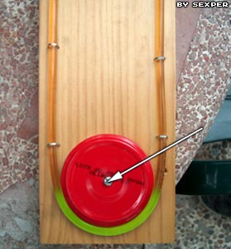
El Vacuómetro "casero"
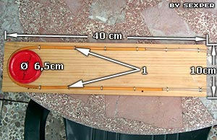Para hacerlo necesitaremos una madera de unos 40x10cm (en cualquier tienda de marcos y molduras podremos encontrarla), 2 metros de tubo transparente con un diámetro interior de 4mm (el tamaño de las tomas de entrada de depresión de los carburadores, en dónde irán conectados, es de 5mm, pero así nos aseguramos un mayor hermetismo. Podremos conseguirlo en cualquier ferretería), una tapa de un bote de conservas (mermelada, pepinillos, etc.?) de unos 6-7cm de diámetro. Fijamos la tapa de conservas mediante un tornillo en la parte inferior de la tabla y en una posición centrada.
Pasamos el tubo de plástico por al lado de ella y lo fijamos, tal y como aparece en la foto a la tabla. Yo usé grapas de tapicero en forma de puente, pero si la madera es fina se pueden hacer orificios a los lados con un clavo y sujetarlo con alambre, por ejemplo.
Nos aseguraremos que por la parte superior los dos extremos del tubo queden a la misma altura.
La parte marcada en verde en la fotografía la pegamos a la tapa de conservas con algún adhesivo? lo bien hecho bien parece.
Llenaremos el tubo transparente de aceite para motor (Para un 2T sería el idóneo) hasta más o menos la mitad de la tabla.
Ya tenemos nuestro vacuómetro casero!!!
El empleo de los vacuómetros es muy sencillo. Hay que unir tantos canales como carburadores haya en la moto, uno con cada uno. Es importante tener conciencia de qué carburador es el que corresponde a cada una de las líneas del vacuómétro, por lo que siempre se deben numerar tanto en el elemento indicador como en el extremo del tubo que se une al motor. Normalmente, las toberas de admisión disponen de entradas tapadas con tornillos o tapones de goma para
este fin, de forma que tan sólo hay que acoplar un elemento intermedio entre el tubo elástico del vacuómetro y la tobera.
La sincronización es muy simple; se pone en marcha el motor intentando que no esté muy caliente, ya que en ese caso se vuelve muy sensible, pero con la suficiente temperatura como para que ralentice sin problemas. Hay un buen truco que consiste en elevar ligeramente el ralentí para obtener valores mayores de depresión y ajustar mejor.
Los carburadores disponen de varios tornillos de regulación que compensan por parejas los carburadores, y posteriormente otros que compensan parejas entre sí. Al moverlos llegaremos a una situación en la que las columnas de nuestro vacuómetro estén al mismo nivel; (los relojes indicarán lo mismo, o los indicadores digitales marcarán una cifra similar). En general se pueden admitir pequeños valores de diferencia entre carburadores.
Una vez que estén ajustados, conviene dar unos pequeños acelerones para comprobar que todos aspiran con la misma intensidad, pero hay que hacerlo con mucho cuidado para evitar que la depresión tire el mercurio o rompa las membranas.
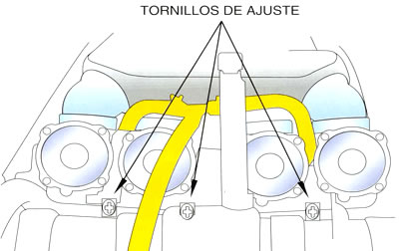
Cada carburador tiene un tornillo de regulación, excepto el que está conectado al mando del ralentí. Este es el que marca la pauta a seguir.
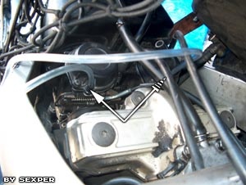Arrancamos la moto y la dejamos un minuto hasta que se caliente un poco el motor, no sea necesario el estárter y las revoluciones sean constantes.
Una vez con el motor ligeramente caliente subimos el ralentí hasta las 1750 rpm.
Parar el motor.
Quitamos las caperuzas de las tomas de entrada de depresión de los carburadores.
Conectamos los dos extremos del vacuómetro casero en dichos orificios.
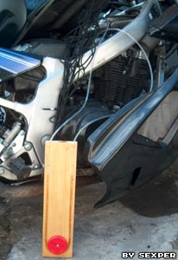El vacuómetro deberá quedar en posición vertical tal y como muestra la imagen.
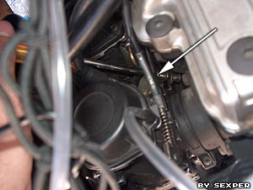
En este caso es necesaria una sincronización, así que actuaremos sobre el tornillo 1 apretándolo o aflojándolo, según proceda. Ajustar el tornillo hasta que el nivel del aceite quede a la misma altura.
Aunque este ejemplo es con dos carburadores, para cuatro sería lo mismo, considerando que en las baterías de cuatro carburadores, primero se sincronizan el primero y el segundo, luego el tercero y el cuarto y al final ambos pares.
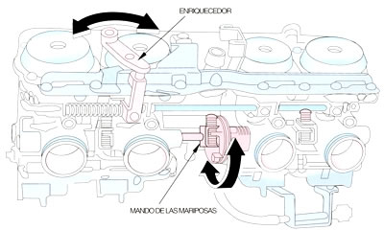
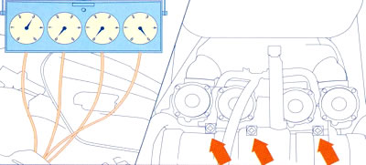
Se sincronizan por pares
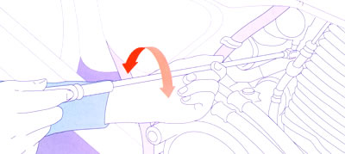
Se regula el ralentí
AÑADIDO: Fabricar un "vacuómetro" para los 4 carburadores no sería lo optimo dado que acumularía errores y no sería tan preciso. Lo que aconsejo es usar el "vacuómetro casero" original y sincronizar todos los carburadores tomando como referencia siempre el primero, por ejemplo.
Es decir: Sincronizamos el carburador A con el B, luego el A con el C y luego el A con el D. Para comprobar que todo esté correcto podemos probarlo entre otros dos carburadores.

